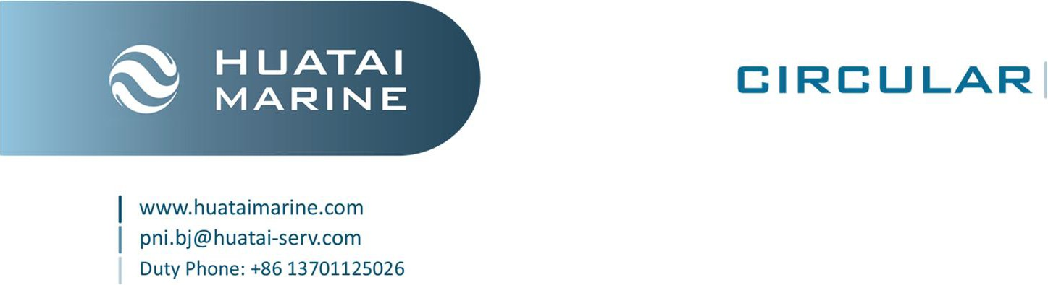

PNI [2023] 10

17 tháng 11 năm 2023

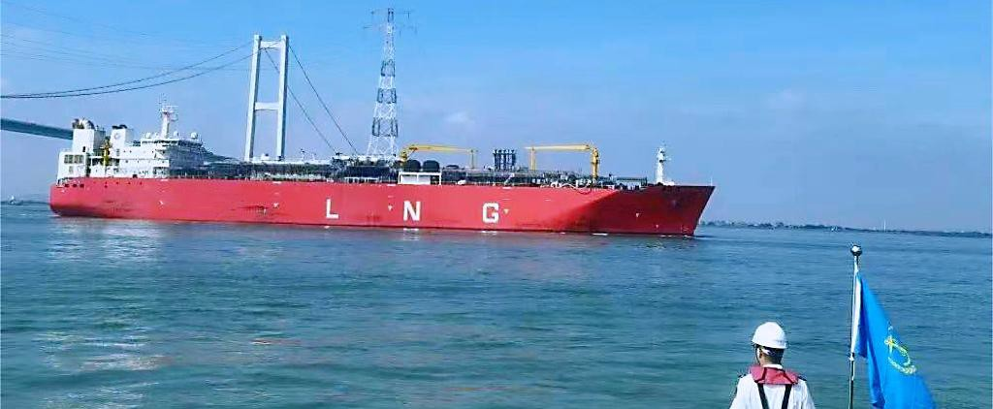

Cơ quan An toàn Hàng hải Cộng hòa Nhân dân Trung Hoa
ban hành “Quy định về giám sát và quản lý tàu thuyền chịu sự theo dõi đặc biệt”

Cơ quan An toàn Hàng hải của Cộng hòa Nhân dân Trung Hoa gần đây đã xây dựng và ban hành "Quy định về giám sát và quản lý tàu thuyền phải chịu sự theo dõi đặc biệt" (sau đây gọi là "Quy định"). Quy định này có hiệu lực từ ngày 1 tháng 12 năm 2023 và thay thế cho “Quy định về giám sát, quản lý tàu thuyền chịu sự giám sát đặc biệt” ban hành năm 2013.

Cách tiếp cận quản lý đối với các tàu bị giám sát đặc biệt được Cơ quan An toàn Hàng hải áp dụng ở một mức độ nào đó tương tự như cơ chế quản lý "Danh sách đen" do PSC của MOU thiết lập để đánh giá hiệu quả hoạt động của Quốc gia tàu mang cờ. Thông tri này nhằm giới thiệu những nội dung chính của Quy định và đưa ra những gợi ý để Câu lạc bộ P&I và các chủ tàu Thành viên tham khảo.

Đối tượng áp dụng

Các quy định này sẽ được áp dụng đối với tàu Trung Quốc và tàu nước ngoài di chuyển, cập cầu hoặc hoạt động trong vùng biển thuộc quyền tài phán của Cộng hòa Nhân dân Trung Hoa. Quy định này không áp dụng đối với tàu quân sự, tàu cá, tàu thể thao.

Những tàu bị liệt vào danh sách Tàu phải chịu sự theo dõi đặc biệt

Những tàu sau đây sẽ bị đưa vào danh sách tàu phải chịu sự giám sát đặc biệt:

(1) Những tàu Trung Quốc đã bị lưu giữ hai lần trong các cuộc kiểm tra an toàn tàu thuyền (bao gồm cả các cuộc kiểm tra của Cơ quan Kiểm tra của Cảng biển (PSC) ở nước ngoài) trong khoảng thời gian 12 tháng liên tiếp. Những tàu nước ngoài đã bị lưu giữ hai lần trong các cuộc kiểm tra của Chính quyền nước có cảng (PSC) trong khoảng thời gian 12 tháng liên tiếp.

(2) Những tàu đã bị Cơ quan An toàn Hàng hải áp dụng hình phạt hành chính hai lần trong thời gian 12 tháng liên tiếp do các hành vi vi phạm pháp luật nghiêm trọng như định biên thiếu, cố ý tắt AIS, xả chất gây ô nhiễm cố ý và bất hợp pháp, chở quá tải, tàu sông tham gia vận tải đường biển. v.v.

(3) Tàu thuyền từ chối chấp nhận hoặc trốn tránh việc xử lý sau khi xảy ra vi phạm hành chính hàng hải.

(4) Tàu thuyền giả mạo, sửa đổi, chuyển nhượng, mua bán, cho thuê các Giấy chứng nhận tàu thuyền hoặc thực hiện hoán cải lớn mà không có sự kiểm tra và ủy quyền của tổ chức giám định tàu thuyền.

(5) Phương tiện gây tai nạn giao thông đường thủy ở mức độ tương đối lớn trở lên và phải chịu trách nhiệm ở cấp độ tương đương hoặc cao hơn.

(6) Các tàu thuộc quản lý của những công ty vận tải biển đang bị theo dõi đặc biệt.

(7) Các tàu bị đưa vào danh sách theo dõi đặc biệt theo “Quy định về Quản lý Hỗ trợ Điều tra Thực thi Pháp luật Hàng hải”.

(8) Các tàu cần theo dõi đặc biệt theo chỉ định của Cơ quan An toàn Hàng hải Cộng hòa Nhân dân Trung Hoa.

Giám sát và quản lý các tàu bị theo dõi đặc biệt

Việc kiểm tra do Cơ quan An toàn hàng hải thực hiện đối với các tàu bị giám sát đặc biệt không bị ảnh hưởng bởi các yếu tố như lịch hành trình, xếp dỡ hàng hóa và nếu điều kiện cho phép thì việc kiểm tra đó phải được tiến hành tại từng cảng và phải chi tiết hơn.

Việc loại khỏi danh sách tàu bị theo dõi đặc biệt

Đối với một tàu Trung Quốc bị liệt vào danh sách theo dõi đặc biệt, sau ba tháng kể từ ngày niêm yết, công ty vận tải biển có thể nộp đơn xin đưa tàu ra khỏi danh sách tàu bị theo dõi đặc biệt lên Cơ quan An toàn Hàng hải cấp tỉnh. Cơ quan quản lý tại nơi đặt cảng đăng ký của tàu và nộp báo cáo của công ty vận tải biển về việc khắc phục cùng với các tài liệu chứng minh có liên quan. Trong trường hợp Cơ quan An toàn Hàng hải cho rằng khi kiểm tra, đánh giá thấy rằng tình trạng an toàn kỹ thuật của tàu đủ tiêu chuẩn thì việc bị theo dõi đặc biệt sau đó có thể được hủy bỏ.

Trường hợp một tàu nước ngoài bị giám sát đặc biệt mà không có khiếm khuyết nào trong cuộc kiểm tra PSC do Cơ quan An toàn Hàng hải Cộng hòa Nhân dân Trung Hoa tiến hành sau ba tháng kể từ ngày bị đưa vào danh sách, Cơ An toàn Hàng hải của cảng đã tiến hành kiểm tra sẽ nộp đơn hồ sơ đề nghị đưa tàu thuyền đó ra khỏi danh sách tàu thuyền bị giám sát đặc biệt cùng các tài liệu khác có liên quan gửi cho Cơ quan An toàn hàng hải cấp tỉnh thì tàu thuyền đó sẽ được đưa ra khỏi danh sách sau khi được chấp thuận..

Trong thời gian tàu bị đưa vào danh sách bị giám sát đặc biệt, cứ mỗi lần tái diễn các tình huống phải đưa vào danh sách bị giám sát đặc biệt nêu trên thì thời gian xin đưa ra khỏi danh sách bị kéo dài thêm 3 tháng kể từ ngày tàu thuyền bị đưa vào danh sách bị giám sát đặc biệt. kể từ ngày được xin đưa ra khỏi danh sách trước đó.

Bình luận

Ngoài việc tối ưu hóa bố cục của phiên bản Quy định trước đây, việc sửa đổi nội dung cụ thể chủ yếu phản ánh ba khía cạnh sau:

Thứ nhất, phạm vi lưu giữ tàu nước ngoài hai lần trong cuộc kiểm tra của PSC trong thời gian 12 tháng liên tiếp đã được sửa đổi, không chỉ giới hạn ở việc lưu giữ bởi Cơ quan An toàn Hàng hải Cộng hòa Nhân dân Trung Hoa mà còn tính cả việc lưu giữ tại bất kỳ cuộc kiểm tra PSC của bất cứ cảng nào trong và ngoài Trung Quốc.

Thứ hai, theo Điều 4 của Quy định này, phạm vi của các tình huống mà các tàu bị liệt vào danh sách tàu bị giám sát đặc biệt đã được điều chỉnh, Đoạn (2) và (7) mới được đưa vào Quy định này. Theo Đoạn (2), những tàu đã bị Cơ quan An toàn Hàng hải xử phạt hành chính hai lần trong vòng 12 tháng do hành vi vi phạm pháp luật nghiêm trọng cũng sẽ bị đưa vào danh sách các tàu chịu sự giám sát đặc biệt. Các hành vi vi phạm pháp luật nghiêm trọng nêu trên bao gồm vi phạm các công ước quốc tế hoặc quy tắc địa phương có liên quan, cũng như các hành vi gây hại của tàu, v.v. Ngoài ra, theo Đoạn (7), các tàu sẽ bị đưa vào diện theo dõi đặc biệt theo “Quy định về Quản lý Hỗ trợ Điều tra Thực thi Pháp luật Hàng hải” cũng sẽ bị liệt vào danh sách các tàu bị theo dõi đặc biệt

Thứ ba, Quy định này bổ sung thêm thời hạn loại bỏ tàu nước ngoài ra khỏi danh sách tàu bị giám sát đặc biệt phải là “ba tháng kể từ ngày bị đưa vào danh sách”.

Các đề xuất

Đề nghị các tàu tuân thủ nghiêm ngặt các công ước quốc tế hiện hành và quy định của địa phương. Trước khi vào cảng, dưới sự hướng dẫn của công ty quản lý, tàu phải tự kiểm tra toàn diện các khía cạnh sau bao gồm nhưng không giới hạn ở: Các giấy chứng nhận của tàu, kết cấu của tàu, các thiết bị chữa cháy và cứu sinh, thiết bị ngăn ngừa ô nhiễm và các nhật ký vận hành, thiết bị khẩn cấp, thực tập ứng phó với các tình huống khẩn cấp, môi trường làm việc của thuyền viên, nhà bếp và khu vực sinh hoạt v.v., và chuẩn bị đầy đủ cho cuộc kiểm tra của PSC của Quốc gia có cảng, tránh bị lưu giữ trong cuộc kiểm tra của PSC và bị Cơ quan An toàn Hàng hải liệt vào danh sách tàu theo dõi đặc biệt của Chính quyền Cộng hòa Nhân dân Trung Hoa.

Best regards,

